Тема: «Система артикуляционных упражнений, направленная на развитие звукопроизношения у дошкольников».
Цель: разработать комплексы артикуляционных упражнений, направленные на постановку правильного произношения отдельных групп звуков.
Задачи:
1. Подобрать комплексы артикуляционных упражнений, направленные на формирование у детей правильного звукопроизношения.
2. Повысить педагогическую грамотность педагогов и родителей, через проведение мероприятий по данной теме.
3. Развивать и отрабатывать определенные положения, подвижность органов артикуляционного аппарата детей (язык, губы, небо).
4. Пополнить РППС кабинета.

Целенаправленные упражнения помогают подготовить артикуляционный аппарат ребёнка к правильному произнесению нужных звуков. Эти упражнения подбираются, исходя из правильной артикуляции звука, поэтому их лучше объединять в комплексы. Каждый комплекс готовит определённые движения и положения губ, языка, вырабатывает правильную воздушную струю, то есть всё то, что необходимо для правильного образования звука.
Артикуляционную гимнастику следует всегда начинать с отработки основных движений и положений губ, языка, необходимых для четкого, правильного произношения всех звуков.
Система упражнений по развитию артикуляционной моторики должна включать как статические упражнения, так и упражнения, направленные на развитие динамической координации речевых движений.
В процессе выполнения артикуляционных упражнений вырабатывается умение принимать требуемую позу, удерживать ее, а также плавно переключаться с одной артикуляционной позы на другую, важно уделять внимание формированию кинестетических ощущений, кинестетического анализа и представлений.
В комплексы упражнений крайне важно включать упражнения на сочетание движений языка и губ, так как при произношении звуков эти органы включаются в совместные действия, взаимно приспосабливаясь друг к другу (это явление носит название коартикуляции).
Упражнения для артикуляционной гимнастики нельзя подбирать произвольно. Следует предусматривать те артикуляционные уклады, которые необходимо сформировать.
Артикуляционная гимнастика включает упражнения как для тренировки подвижности и переключаемости органов, отработки определённых положений губ, языка, правильного произношения всех звуков, так и для каждого звука той или иной группы. Упражнения должны быть целенаправленными: упражнения подбирают исходя из правильной артикуляции звука с учётом конкретного его нарушения.
При подборе упражнений для артикуляционной гимнастики следует предусматривать те движения и положения органов артикуляционного аппарата, в результате которых образуются звуки.
Всю систему артикуляционной гимнастики, можно разделить на три вида упражнений:
1.Статические – умение принимать требуемую позу и удерживать её необходимый период времени.
2.Динамические – развитие динамической рече двигательной координации.
3.Комбинированные- статические и динамические упражнения, объединённые в единые динамические комплексы необходимые для развития навыка плавного переключения с одного движения на другое. А также для сочетания движений губ и языка при совместном их участии в артикулировании (явление коартикуляции).
Целью данных упражнений являться объединение отдельных движений в серию последовательно организованных переключений.

Комплекс подготовительных упражнений для свистящих звуков
[ С ],[ СЬ ],[ З ],[ ЗЬ ],[ Ц ]

Особенности артикуляции:
- зубы сближены;
- губы немного растянуты;
- кончик языка упирается в нижние зубы, спинка выгнута.
- голосовые связки отдыхают, горло не дрожит (нет голоса).
Артикуляционная поза:
- губы в улыбку;
- зубы заборчиком со щелью;
- кончик языка за нижними зубами;
- воздушная струя холодная, направленная с силой вниз по середине языка- свист длительный.

«Улыбка»    Зубы сомкнуты, губы растянуты в улыбке.  Я сегодня веселюсь  Улыбаюсь и смеюсь. | «Заборчик»  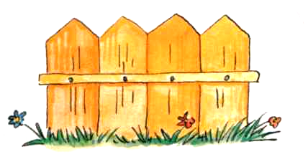  Зубы сомкнуты, губы в улыбке.  За высокий наш забор  не залезет хитрый вор.
«Лопатка»  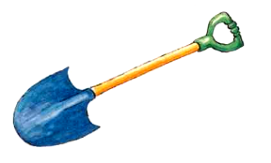  Края языка прижаты, широкий кончик языка делает движения сверху вниз.  Вновь широкая лопатка  Хорошо копает грядку. | «Мостик»  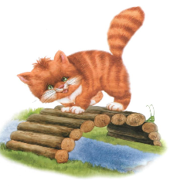  Выгнув спинку языка, упираем его кончик в нижние зубы изнутри рта.  Выгни язычок, как спинку.  Выгнул этот рыжий кот.  Ну-ка, рассмотри картинку:  Он по мостику идет.
«Холодный ветерок»
Из положения «Мостик» вернуться к упражнению «Заборчик» и подуть на язык. Рука должна ощущать холодную струю воздуха. Выполнять 3—4 раза.
Помоги снежинкам долететь до Снегурочки. Проводи пальчиком по дорожке, произнося отчетливо: С-С-С... При произнесении звука «С» ветерок должен быть холодный, чтобы снежинки не растаяли (поднеси ладонь ко рту, проверь).
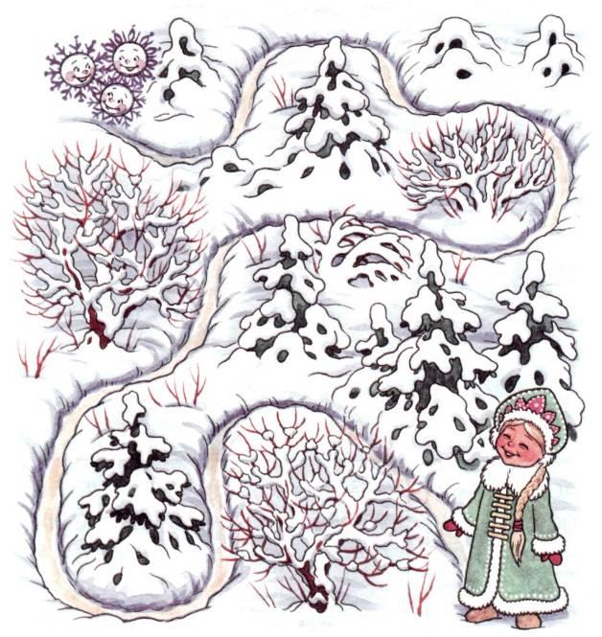

«Футбол»  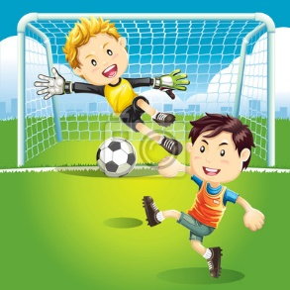  Рот закрыт. Напряженным языком упереться то в одну, то в другую щеку.  Любим с мячиком играть,  Им в ворота попадать.  Влево вправо, будет гол,  Удивительный футбол. | «Чищу зубы»  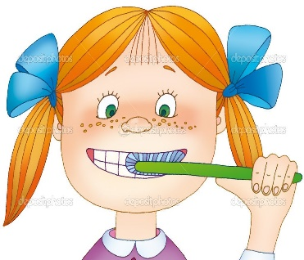  Кончик языка за верхними и нижними зубами. Выполняем движения сверху вниз и наоборот.  Зубы вычищу я всем,  Ведь с их помощью я ем.

Комплекс подготовительных упражнений для шипящих звуков
[ Ш ],[ Ж ],[ Ч ],[ Щ ]

Особенности артикуляции:
- губы выдвинуты вперед и округлены;
- кончик языка поднят к передней части неба, но не касается его;
- боковые края языка прижаты к верхним коренным зуба;
- спинка языка приподнята;
- форма языка напоминает чашечку;
- голосовые связки отдыхают, горло не дрожит (нет голоса).

Артикуляционная поза:
- губы слегка вытянуты и округлены;
- зубы заборчиком со щелью;
- боковые края языкаприжаты к верхним коренным зубам;
- воздушная струянаправленапо середине языка вверх.

«Качели»  Движения языка вверх-вниз с постепенным ускорением.  На качелях прокачаюсь,  Крепко я сейчас держусь.  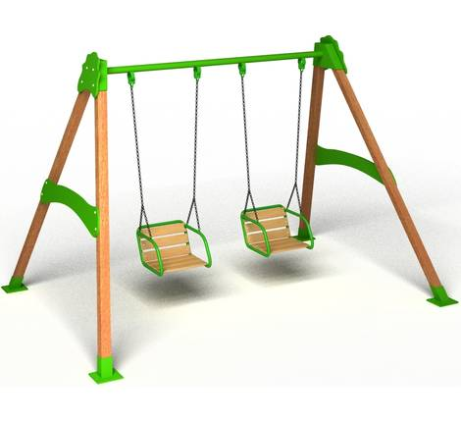 | «Грибок»  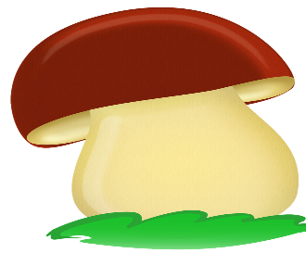  Рот открыт, язык «прикреплён»  к небу, края прижаты к верхним коренным зубам, подъязычная связка натянута.  Я грибок в лесу нашел,  Его срезал и пошел.
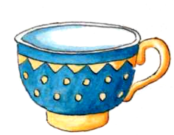  «Чашечка»  Рот открыт. Губы в улыбке. Язык высунут. Боковые края и кончик языка подняты, средняя часть спинки языка опущена, прогибается к низу.  Язычок наш поумнел.  Чашку сделать он сумел.  Можно чай туда налить.  И с конфетами попить. | «Вкусное варенье»  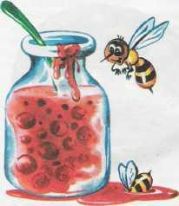  Передняя часть языка широкая, языком облизываем то верхнюю, то нижнюю губу.  Ел я вкусное варенье-  Это было наслажденье.
«Фокус»

Из положения «Чашечка», широким языком, прижатым к верхней губе сильно подуть на кончик носа, сдувая ватку.
Я чашку выведу вперед, с нее подую вверх.
И теплый воздух обдает мой носик , например.

Комплекс подготовительных упражнений для сонорных звуков
[ Л ],[ ЛЬ ]

Особенности артикуляции:
- кончик языка упирается в верхние зубы или в бугорочки за верхними зубами;
- средняя часть спинки языка опущена;
- задняя часть спинки поднята;
- форма языка напоминает седло;
- выдыхаемый воздух проходит по бокам языка;
- голосовые связки работают, горло дрожит (есть голос).
Артикуляционная поза:
- губы раскрыты, нейтральны, принимают положение последующего гласного;
- зубы разомкнуты, язык свободный, распластанный «лопаткой»;
- кончик языка поднят к альвеолам или шейкам верхних резцов и образует с ним плотную смычку;
- боковые края языкаопущены и образуют с коренными зубами щели, через которые проходит воздух;
- корень языка поднят.

«Улыбка»  Зубы сомкнуты, губы растянуты в улыбке.  Я сегодня веселюсь  Улыбаюсь и смеюсь. | «Лопатка»  Края языка прижаты, широкий кончик языка делает движения сверху вниз.  Вновь широкая лопатка  Хорошо копает грядку.
«Чашечка»  Рот открыт. Губы в улыбке. Язык высунут. Боковые края и кончик языка подняты, средняя часть спинки языка опущена, прогибается к низу.  Язычок наш поумнел.  Чашку сделать он сумел.  Можно чай туда налить.  И с конфетами попить | «Барабан»  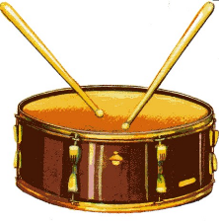  Из положения «Парус» постучать языком по альвеолам и произносить троекратно звук [д]. Следить, чтобы кончик языка не опускался и не выглядывал изо рта. Если исправляется горловой звук, то произносится звук [т]. Следить, чтобы не поднималась нижняя челюсть.  За зубами в бугорок  Бьет широкий язычок.
«Вкусное варенье»  Передняя часть языка широкая, языком облизываем то верхнюю, то нижнюю губу.  Ел я вкусное варенье-  Это было наслажденье. | «Грибок»  Рот открыт, язык «прикреплён»  к небу, края прижаты к верхним коренным зубам, подъязычная связка натянута.  Я грибок в лесу нашел,  Его срезал и пошел.
«Пароход гудит»
Помоги пароходу доплыть до пристани.
Проводи пальчиком по дорожке, произнося отчетливо: Л-Л-Л...(можно слегка прикусить кончик языка).

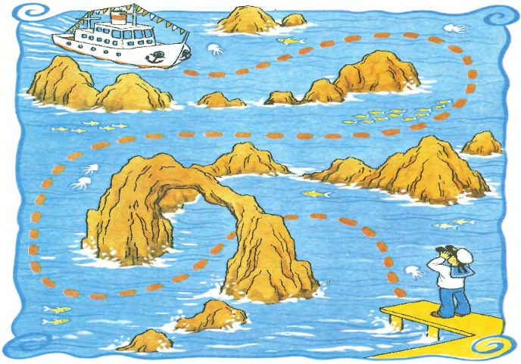

Комплекс подготовительных упражнений для сонорных звуков
[ Р],[ РЬ ]

Особенности артикуляции:
- кончик языка касается бугорков за верхними зубами;
- боковые края языка плотно прижаты к верхним коренным зубам;
- форма языка напоминает ложечку;
- под напором выдыхаемого воздуха кончик языка дрожит;
- голосовые связки работают, горло дрожит (есть голос).
Артикуляционная поза:
- губы раскрыты, нейтральны;
- зубы разомкнуты;
- боковые края языкаприжаты к верхним коренным зубам;
- широкий кончик языка поднят к альвеолам и вибрирует.

«Заводим моторчик»  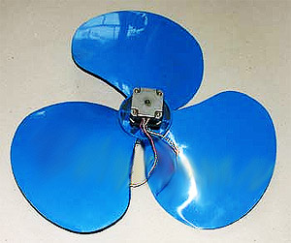  Во время произнесения д-д-д или ж-ж-ж, прямым указательным пальцем, либо мизинцем ребенка производим частые колебательные движения из стороны в сторону, вызывая вибрацию языка.  Язычок у нас – мотор,  Заводи его, шофёр! | «Грибок»  Рот открыт, язык «прикреплён»  к небу, края прижаты к верхним коренным зубам, подъязычная связка натянута.  Я грибок в лесу нашел,  Его срезал и пошел
«Лошадка»  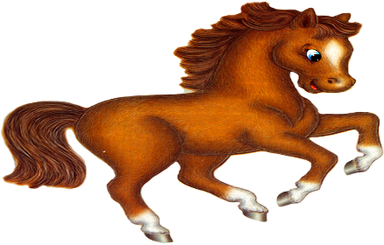  Присосать язык к нёбу, щелкнуть языком. Тянуть подъязычную связку.  На лошадке я скачу,  Цок-цок-цок- сказать хочу. | «Пулемет»  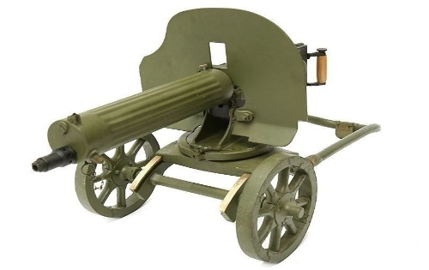  Язык вверху стучит по альвеолам со звуками «Д — ДДД»  Пулемет строчит (д-д-д), трясется, сбить мишень не удается.

Литература
- В.Н. Чернякова Игровые технологии формирования звукопроизношения у детей 4-7 лет. ООО «ТЦ Сфера,2015г.»
- В.В. Коноваленко, С.В. Коноваленко Автоматизация сонорных звуков. Издательство ГНОМ Москва,2015г.
- В.В. Коноваленко, С.В. Коноваленко Свистящих звуков. Издательство ГНОМ Москва,2015г.
- В.В. Коноваленко, С.В. Коноваленко Шипящих сонорных звуков. Издательство ГНОМ Москва,2015г.

